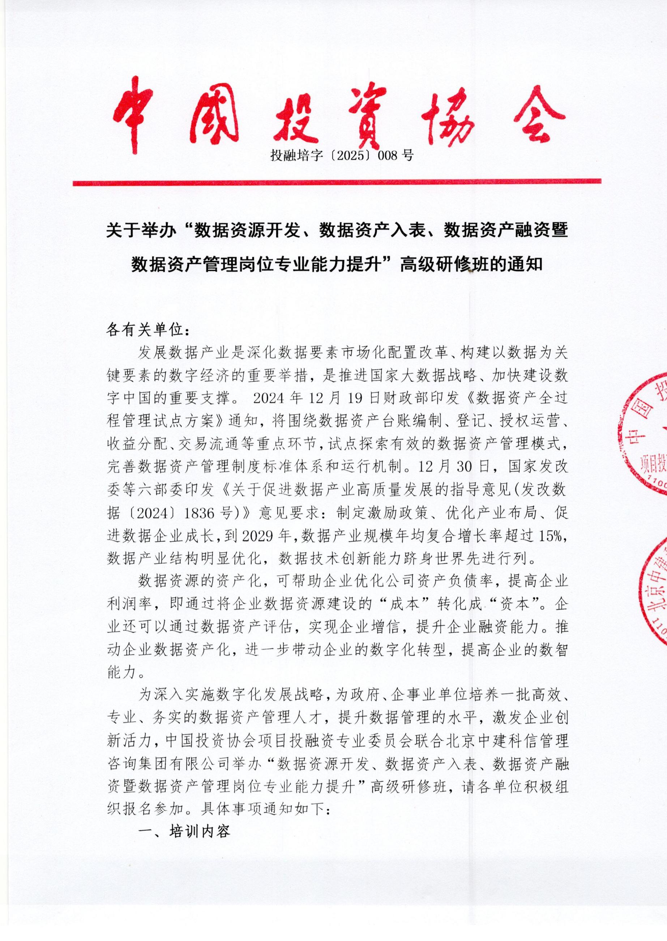

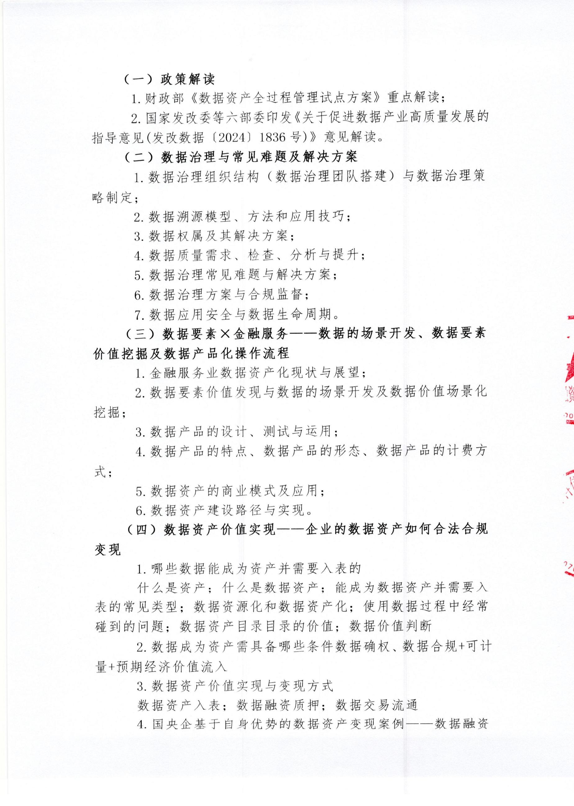

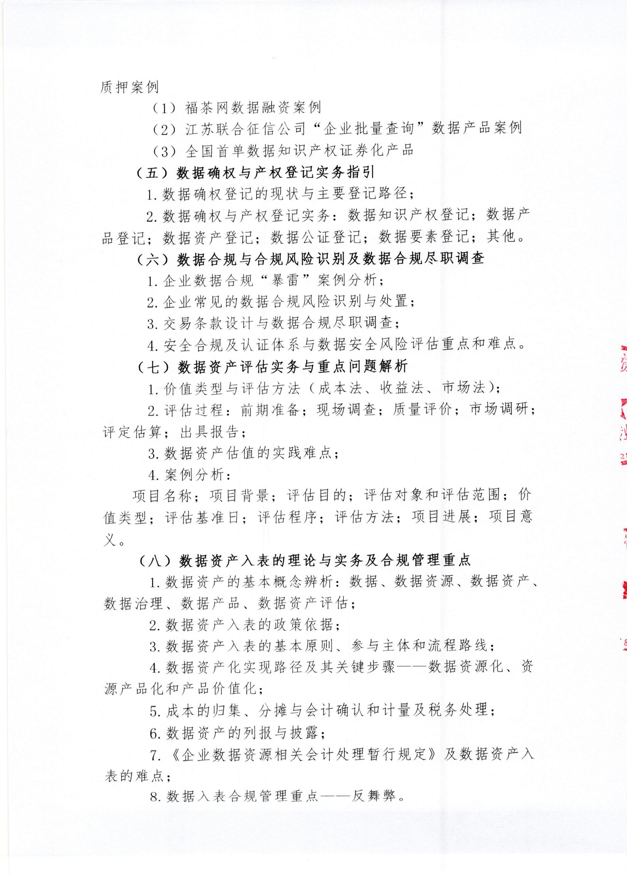

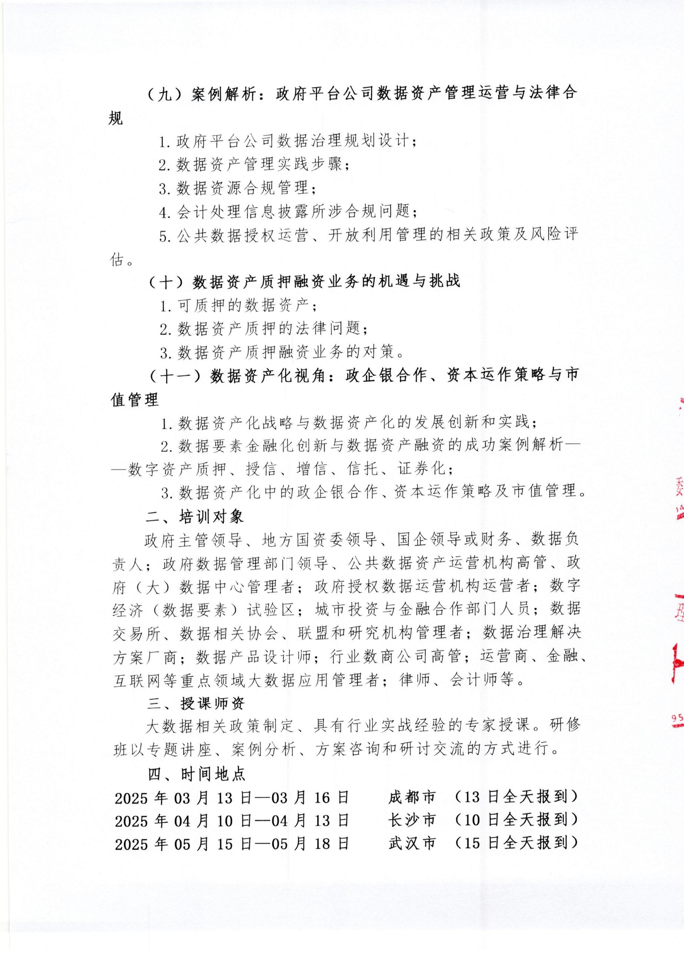

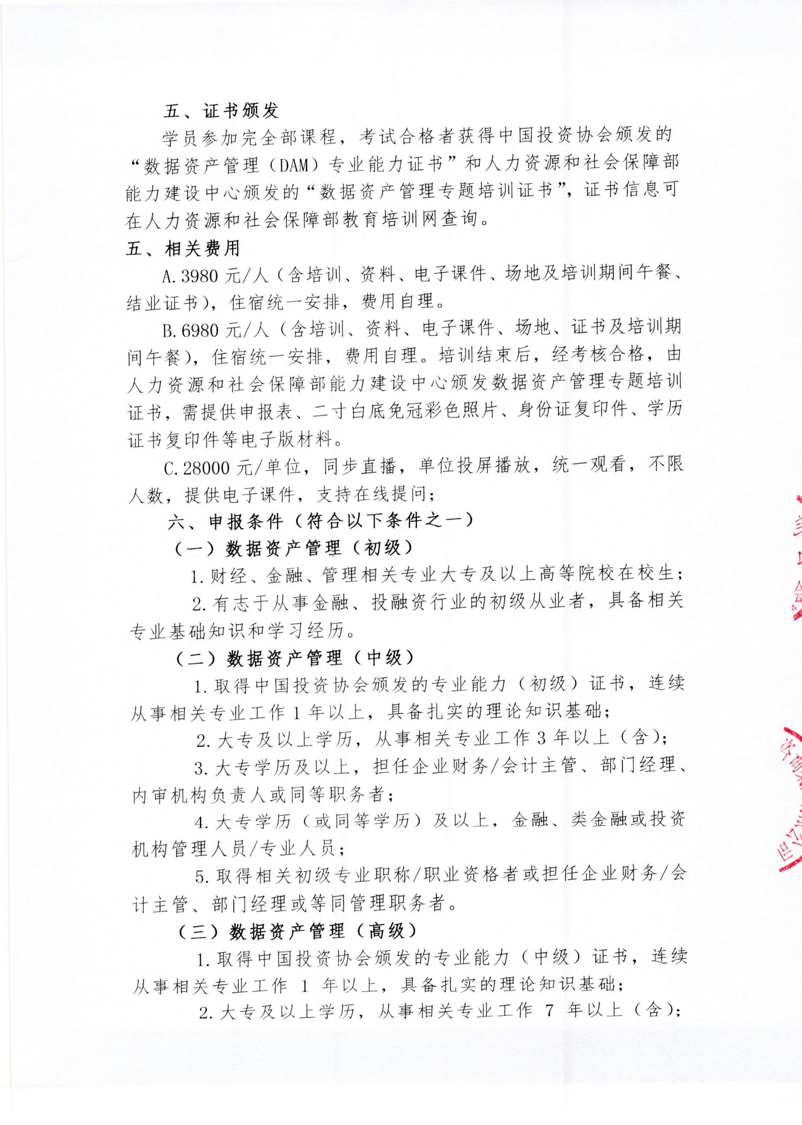

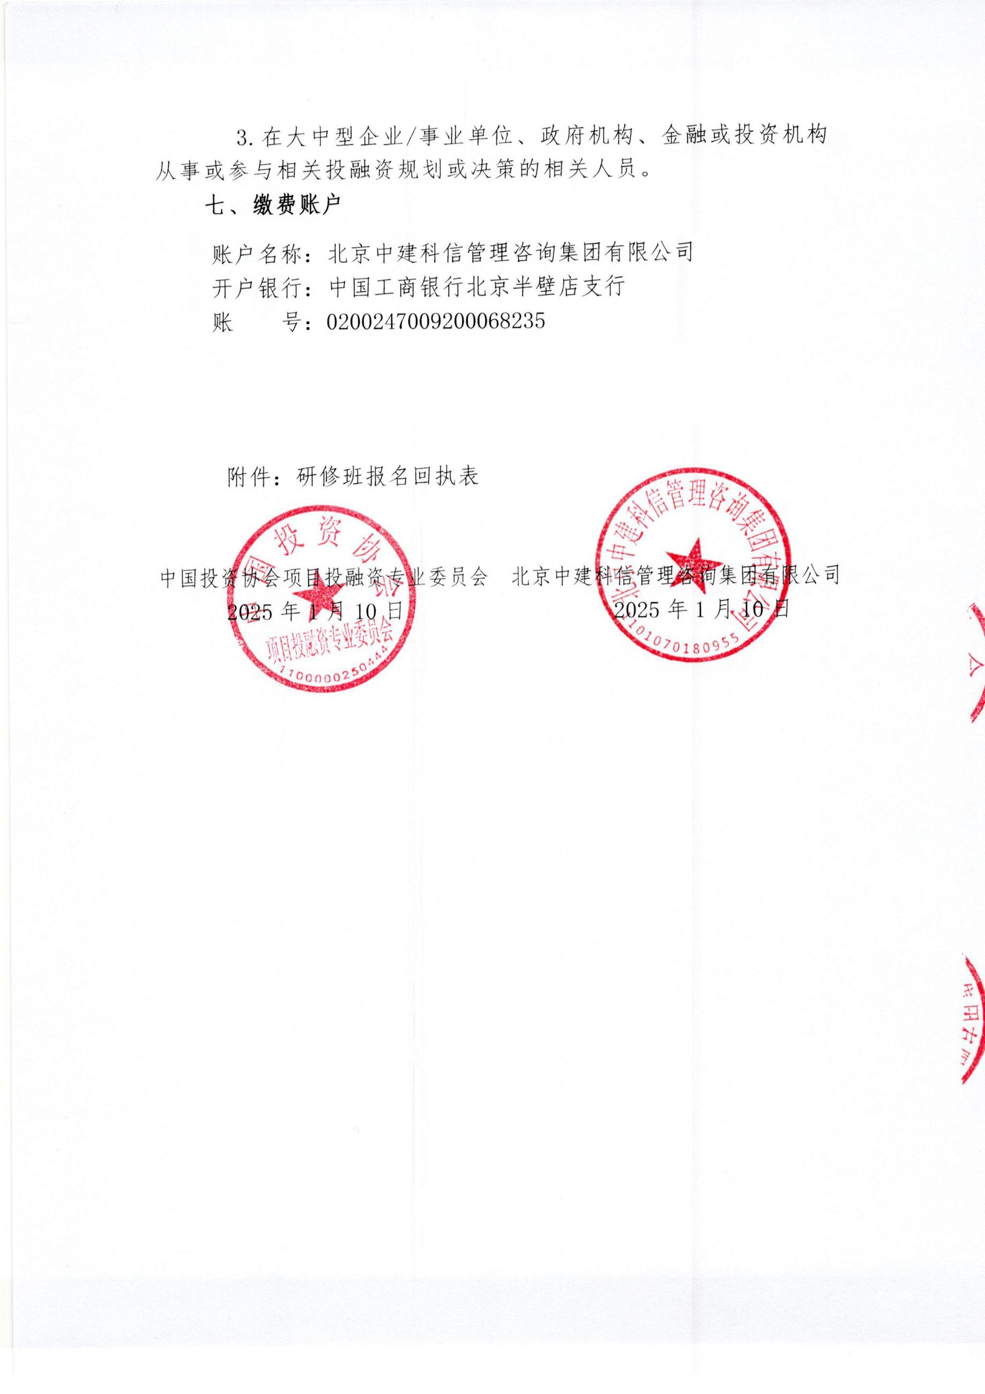

**附件：**

**数据资源开发、数据资产入表、数据资产融资暨数据资产管理岗位专业能力提升高级研修班报名回执表**

|  |  |  |  |  |  |
| --- | --- | --- | --- | --- | --- |
| 单位名称 |  | | | 邮 编 |  |
| 单位地址 |  | | | | |
| 联 系 人 |  | | 职 务 |  | |
| 手 机 |  | | 办公电话 |  | |
| 传 真 |  | | 电子信箱 |  | |
| 参训人员 | 性别 | 职 务 | 电 话 | 手 机 | 邮 箱 |
|  |  |  |  |  |  |
|  |  |  |  |  |  |
|  |  |  |  |  |  |
|  |  |  |  |  |  |
|  |  |  |  |  |  |
| 参训时间 |  | | 参训地点 |  | |
| 住宿要求 | 单住□ 合住□ 自理□ | | | | |
| 付款方式 | 银行转账□ 现场交费□ | | | 金 额 |  |
| 收款信息 | 开户名称：北京中建科信管理咨询集团有限公司  开 户 行：中国工商银行股份有限公司北京半壁店支行  账 号：0200247009200068235 | | | | |
| 备 注 |  | | | 参加单位（盖章）  年 月 日 | |

报名负责人：聂红军 主任18211071700（微信）

电 话：13141289128 邮 箱：zqgphwz@126.com

qq咨询：3177524020 网 址：http://www.zqgpchina.cn